Touristiker informieren sich über Nachhaltigkeit im Ostfriesland-Tourismus

Leer, 24. September 2021 Wie steht es um die Nachhaltigkeit der Reisedestination Ostfriesland? Welche Anknüpfungspunkte im Bereich der Nachhaltigkeit existieren für die Tourismusakteure? Diese und weitere Fragen standen gestern in Leer bei der Veranstaltung „Binannerkomen - Impulstag Nachhaltigkeit im Ostfriesland-Tourismus“ im Vordergrund. Rund 50 Vertreter aus der Tourismuswirtschaft waren der Einladung der Ostfriesland Tourismus GmbH (OTG) gefolgt.

In seiner Eröffnungsrede hob Ingo de Vries, Aufsichtsratsvorsitzender der OTG, die Bedeutung des Tourismus als Wirtschaftsfaktor in der Region hervor. Gleichzeitig sei die Branche ein wichtiger Multiplikator. Es sei damit die große Chance verbunden, noch mehr Qualität und Nachhaltigkeit in die Region, aber auch in die Gesellschaft zu bringen. Mit Projekten wie dem INTERREG V A-Projekt „Watten-Agenda 2.0“ setze die OTG insbesondere auch als Lead-Partner des Projektes wichtige Impulse, so de Vries.

Ausgangspunkt der Tagung bildete eine Nachhaltigkeitsanalyse von Ostfriesland durch die Klimapatenschaft Tourismus GmbH. Laut Geschäftsführer Jan Sadowsky sei mit der Thematik ein großes Potenzial für die weitere touristische Positionierung der Region verbunden. In Ostfriesland gebe es bereits viele gute Ansätze und Angebote im Bereich der Nachhaltigkeit. Diese gelte es weiterzuentwickeln und noch stärker miteinander zu vernetzen. Dabei sei das Thema ganzheitlich zu betrachten und Anknüpfungspunkte existierten an verschiedenen Stellen. Diese reichten von der Urlaubsinformation über Anreise bis hin zur Unterkunft, Gastronomie und Aktivitäten während des Aufenthaltes vor Ort.

Es folgte ein Blick zu den Nachbarn in den Niederlanden. Enno Lieder, Projektmanager bei der Tourismusorganisation Merk Fryslân, stellte verschiedene Festivals in den Niederlanden vor, die bereits nach nachhaltigen Aspekten durchgeführt werden und sich explizit in diesem Bereich positionierten. Zu den innovativen Ansätzen zählten beispielsweise biologisch abbaubares Besteck, welches direkt auf dem Festival innerhalb von 24 Stunden kompostiert und den Teilnehmern hinterher als Pflanzbeutel für z. B. Kräuter für Zuhause mitgegeben werde. Auch gezielte Anreize für die Anreise mit dem Rad in Form von freien Festivaleintritten gehörten zu den Maßnahmen.

Über die „Watten-Agenda 2.0“ wurde 2021 die Checkliste „Nachhaltig Veranstalten in der Wattenmeer-Region“ erstellt. Sie gilt als Hilfestellung für die umweltfreundlichere und nachhaltigere Durchführung von kleinen, mittelgroßen und großen Veranstaltungen, aber auch für feste Spielorte und temporäre Veranstaltungsstätten, Führungen und Bildungsveranstaltungen (z. B. Märkte, Exkursionen, Konzerte, Stadtfeste, Festivals). Kathrin Kirfel von der Nationalparkverwaltung Niedersächsisches Wattenmeer, welche die Checkliste federführend für die Watten-Agenda 2.0 realisierte, gab einen Einblick: „Die Checkliste ist mit zehn Handlungsfeldern und 90 Maßnahmen natürlich sehr umfassend, aber schon die Umsetzung von einzelnen Schritten können für gute Impulse in die richtige Richtung sorgen“, so Kirfel. Die Checkliste steht kostenfrei im Internet unter www.watten-agenda.de zur Verfügung.

Abgerundet wurde das Programm durch die Vorstellung eines Projektes der TourismusMarketing Niedersachsen GmbH (TMN) „Klimawandel anpacken – Anpassungsstrategien für den Tourismus in Niedersachsen“. Thorsten Glaß von der TMN schilderte den Teilnehmern, auf welche Herausforderungen sich der Tourismus in den nächsten Jahren einzustellen hat. „Klimawandel ist kein Zukunftsthema, sondern Realität“, erklärte Glaß. Erklärtes Ziel des Projektes sei es daher, die Regionen und Orte zu befähigen, die Anpassung an den Klimawandel kompetent und effektiv mitzugestalten.

Seitens der OTG wurde bereits 2020 ein Arbeitskreis Nachhaltigkeit ins Leben gerufen. „Der Arbeitskreis ist für alle offen. Neben Touristikern sind auch die Klimamanager der Landkreise und andere Akteure herzlich eingeladen, sich aktiv daran zu beteiligen“, so Imke Wemken Geschäftsführerin der Ostfriesland Tourismus GmbH. „Im Rahmen der nächsten Sitzung werden wir die zahlreichen Ansätze und Impulse der Tagung für Ostfriesland gemeinsam mit unseren Partnern kanalisieren und priorisieren. Wir möchten dem Thema in den nächsten Jahren einen kräftigen Schub verleihen“, erklärte Wemken zum Abschluss der Tagung.

Über die Watten-Agenda
Das deutsch-niederländische Förderprojekt INTERREG V A „Watten-Agenda 2.0“ arbeitet seit Oktober 2018 an einem nachhaltigen Tourismus am Weltnaturerbe Wattenmeer. Das Projekt hat ein Fördervolumen in Höhe von 1,7 Millionen Euro und läuft bis 2022. Im Mittelpunkt des grenzübergreifenden Projektes stehen ein nachhaltiger und wertschätzender Tourismus. Alle Informationen zum Projekt sind auf der neuen zweisprachigen Webseite www.watten-agenda.de und www.wadden-agenda.nl aufgeführt.

Das Projektgebiet erstreckt sich von der niederländischen Küste der Provincie Fryslân und Groningen über Ostfriesland bis zur Weser auf deutscher Seite und umfasst auch das maritim geprägte Binnenland.
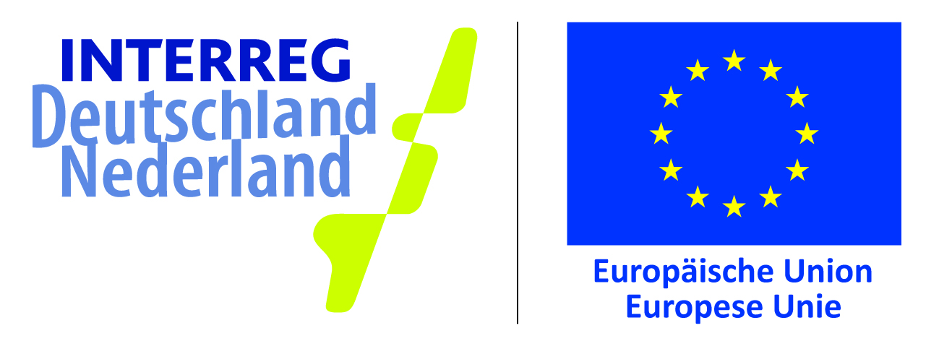
Dieses Projekt wird im Rahmen des INTERREG-Programms von der
Europäischen Union und den INTERREG-Partnern finanziell unterstützt.

